Städtische Gemeinschaftsgrundschule Hobeuken
Hobeuken 11, 45549 Sprockhövel

Tel.: 02339/9196700
Fax: 02339/9196704

e-mail: ggshobeuken@edu-sprockhoevel.de
homepage: www.gshobeuken.de

Liebe Eltern, neben grundsätzlichen Informationen über unsere Schule soll dieser Wegweiser Ihnen eine Übersicht über schulische Abläufe, Vorgaben und Antworten auf die Frage „Was mache ich, wenn ...?“ geben.
Wir freuen uns auf eine vertrauensvolle Zusammenarbeit mit Ihnen!
Das Kollegium der GGS Hobeuken

Unterrichtszeiten
07.45 Uhr - 08.00 Uhr (Frühaufsicht)

1. Stunde |  |  |  | 08.00 Uhr – 08.45 Uhr
2. Stunde |  |  |  | 08.45 Uhr – 09.30 Uhr

09.30 Uhr – 09.45 Uhr (Frühstückspause in den Klassen 1 und 4, Hofpause in den Klassen 2 und 3)
09.45 Uhr – 10.00 Uhr (Frühstückspause in den Klassen 2 und 3, Hofpause in den Klassen 1 und 4 )

- Stunde 10.00 Uhr – 10.45 Uhr
- Stunde 10.45 Uhr – 11.30 Uhr

11.30 Uhr – 11.45 Uhr (2. Hofpause)

- Stunde 11.45 Uhr – 12.30 Uhr
- Stunde 12.35 Uhr – 13.20 Uhr

Öffnungszeiten des Sekretariats (Frau Hanke)

Dienstag 7.30 Uhr – 11.30 Uhr

Donnerstag 7.30 Uhr bis 11.30 Uhr

Grundregeln und Grundsätze
Damit sich an unserer Schule jeder wohlfühlt und wir friedlich und respektvoll miteinander umgehen, gelten bei uns für alle verbindliche Grundregeln und Grundsätze.

Grundregeln
- Ich höre zu.
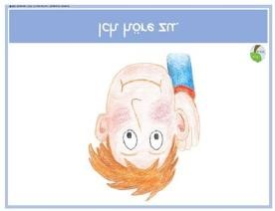

- Ich bin leise, wenn jemand spricht.
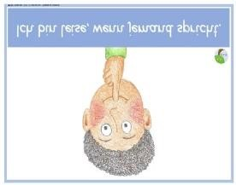

- Stopp heißt Stopp!
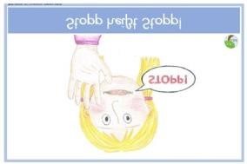

- Wir gehen freundlich miteinander um.
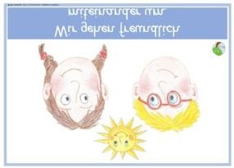

Grundsätze

- Ich selbst bin für mein Verhalten verantwortlich.
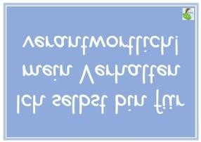
- Ich bin okay.- Du bist okay.
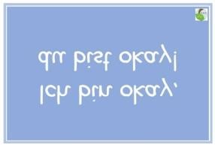

Innerhalb der Klassengemeinschaft können die Kinder und Lehrer*innen darauf aufbauend individuelle Klassenregeln entwickeln.
Als Visualisierung bei Regelverstößen arbeiten alle Klassen mit einem „Ampelsystem“, es dient zusätzlich zum gesprochenen Wort als Merkhilfe. Daraus resultierend gibt es vielfältige erzieherische und unterstützende Maßnahmen, die von den Lehrer*innen unserer Schule angewandt werden.
Führen diese Maßnahmen auf lange Sicht nicht zu einer positiven Veränderung des Verhaltens, bzw. treten massive Verstöße gegen die Regeln und Grundsätze unsere Schule auf, werden durch die Schulleitung Ordnungsmaßnahmen nach §53 des Schulgesetzes des Landes NRW eingeleitet.

Ampelsystem

Regeln einzuhalten fällt jedem von uns mal mehr, mal weniger leicht. Manchmal ist es eine bestimmte Regel, deren Einhaltung für ein Kind besonders schwer ist. Gerade dann ist das Gespräch im Unterricht darüber und die Erinnerung der Lehrkraft an die Regel rasch verflüchtigt und ein Kind mit Konsequenzen konfrontiert, die schneller über es hereinbrechen, als es sich anstrengen konnte, etwas zu verändern. Die Ampel soll allen Kindern helfen, den Weg der Anstrengung einzuschlagen und auch zu Ende gehen zu können. Sie dient als Merkhilfe, zusätzlich zum gesprochenen Wort.

Zu Beginn eines jeden Morgens stehen die Namen aller Kinder auf grün. Hält ein Kind sich nicht an die Grund- /bzw. Klassenregeln, so wird es von der Lehrkraft an die Regel erinnert, bei Wiederholung wechselt sein Name auf gelb. Strengt das Kind sich nun sichtbar und anhaltend an, kann es wieder zurück auf grün wandern. Tritt keine sichtbare Veränderung im Verhalten des Kindes ein und/oder ereignen sich weitere Regelverstöße, wandert der Name des Kindes auf rot und es erhält eine „rote Karte“. Diese muss es zuhause vorzeigen und seinen Eltern erklären, an welche Regel es sich wiederholt nicht gehalten hat oder für welches Verhalten es verantwortlich ist. Die Eltern notieren kurz auf der roten Karte, was das Kind ihnen mitgeteilt hat und geben die Karte am nächsten Tag über ihr Kind wieder bei der Klassenleitung ab. An dem Schulvormittag, an dem das Kind eine rote Karte erhalten hat, kann es wieder zurück auf gelb wandern. Somit steckt das Kind für den Tag nicht in einer Sackgasse fest und sieht, dass es sein Verhalten wieder umstellen kann und diese Veränderung gewürdigt wird. Die rote Karte geht in jedem Fall mit nach Hause.
Sollte ein Kind wiederholt eine rote Karte mit nach Hause bringen, nimmt die Klassenleitung Kontakt zu den Eltern auf und überlegt mit ihnen, was ihr Kind braucht, damit eine langfristige Verhaltensänderung gelingt und wie Elternhaus und Schule das Kind gemeinsam auf diesem Weg unterstützen können.

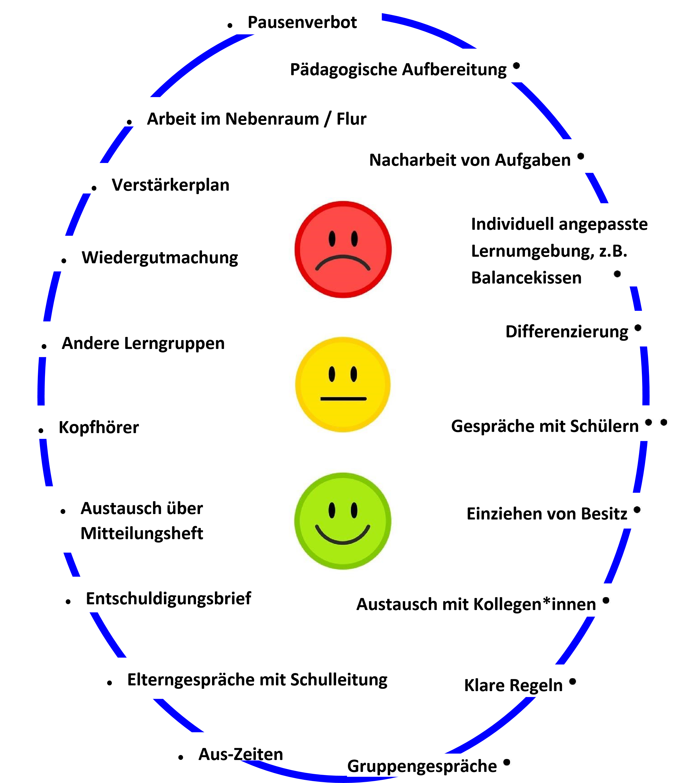
Mögliche erzieherische und unterstützende Maßnahmen

Was mache ich, wenn …
- mein Kind krank ist?
Entschuldigen Sie Ihr Kind am 1. Krankheitstag vor Unterrichtsbeginn telefonisch unter der Rufnummer 02339/9196700 (Nachricht auf AB genügt). Ist Ihr Kind Betreuungskind, melden Sie es dort bitte auch ab. Eine schriftliche Entschuldigung reichen Sie über Ihr Kind nach, wenn es wieder am Unterricht teilnimmt. Ist Ihr Kind unmittelbar vor oder nach den Ferien/einem Feiertag krank, müssen Sie ein ärztliches Attest vorlegen. Schicken Sie Ihr Kind nicht zu früh zurück in die Schule. Als Faustregel gilt, dass ein Kind 24 Stunden beschwerdefrei sein sollte, bevor es wieder am Unterricht teilnimmt.
- ich mein Kind beurlauben lassen möchte?
Anträge (formlos) zur Beurlaubung reichen Sie bitte mit Begründung schriftlich bei dem/der Klassenlehrer*in (1 Tag)/ Schulleitung (ab 2 Tagen) ein.
- ich der Klassenleitung etwas mitteilen möchte?
Notieren Sie die Nachricht im Mitteilungsheft Ihres Kindes, oder geben Sie Ihrem Kind einen Brief mit in die Schule.
- ich der Schulleiterin etwas mitteilen möchte?
Sie können eine Email schreiben, eine Nachricht auf dem AB hinterlassen oder Ihrem Kind einen Brief mit in die Schule geben, auf dem die Schulleitung als Empfänger vermerkt ist. Ihr Kind kann diesen Brief dann bei seiner Klassenleitung abgeben, diese leitet ihn weiter.
- ich einen Gesprächstermin benötige?
Notieren Sie Ihren Gesprächswunsch mit der Angabe Ihres Anliegens im Mitteilungsheft Ihres Kindes.
- ich etwas (Bücher, Klassenkasse, etc.) bezahlen muss/möchte? Geben Sie Ihrem Kind Geldbeträge immer in einem verschlossenen Umschlag, der mit dem Namen des Kindes und dem Verwendungszweck beschriftet ist, mit.
- sich meine Telefonnummer und/oder meine Adresse geändert hat? Änderungen bitte auf einem Zettel notieren und bei der Klassenleitung und im Sekretariat abgeben.

- mein Kind Arbeitsmaterialien im Klassenraum vergessen hat?
Die Klassenzimmer sind nach Unterrichtsende nicht mehr zugänglich. Die Kinder sind dafür verantwortlich, die benötigten Materialien einzupacken und werden dabei von ihren Lehrer*innen unterstützt. Haben sie dies vergessen, müssen sie bis zum nächsten Tag warten und ihrem/ihrer Lehrer*in die Situation erklären.
- ich zu der Bewertung einer Lernstandserhebung/ Klassenarbeit eine Anmerkung oder Frage habe?
Notieren Sie Ihre Anmerkung/Frage im Mitteilungsheft oder auf einem separaten Papier. Schreiben Sie nicht auf oder in die Klassenarbeiten.
- ich etwas über die Unterrichtsinhalte und das Klassengeschehen meines Kindes erfahren möchte?
2x im Jahr findet eine Klassenpflegschaftssitzung statt, auf dieser werden Sie umfassend durch die Klassenleitung informiert.
- ich mich über den Lern- und Leistungsstand meines Kindes informieren möchte?
2x im Schuljahr finden Elternsprechtage statt, auf denen die Lehrer*innen Ihnen Auskunft über den Lern- und Leistungsstand Ihres Kindes geben. Zeugnisse gibt es zum Ende des Schuljahres, in Klasse 3 und 4 zusätzlich auch zum Halbjahresende.
- ich das Schulgebäude betreten möchte:
Grundsätzlich bitten wir Sie das Schulgebäude nur nach Terminabsprache oder in dringenden Ausnahmefällen zu betreten. Bitte melden Sie sich vorher kurz bei der aufsichtsführenden Lehrperson an.
- ich mein Kind mit dem Auto zur Schule bringe?
Parken Sie entlang der Straße und halten Sie sich dabei bitte an die allgemeingültigen Verkehrsregeln und beachten Sie das Halteverbot vor unserer Schuleinfahrt! Aus Sicherheitsgründen sollte während des gesamten Schulvormittages nicht auf das Gelände der Schuleinfahrt gefahren werden! Sie können dazu beitragen die Sicherheit aller Kinder zu erhöhen und die Selbstständigkeit Ihres Kindes zu fördern, indem Sie es den letzten Teil des Schulweges zu Fuß gehen lassen.
- mein Kind etwas beschädigt hat?
Wir erwarten einen pfleglichen Umgang mit Schuleigentum (z.B. Einbinden von Schulbüchern), bei Beschädigung oder Zerstörung tragen Sie die Kosten.

- Mein Kind ein Handy oder eine Smartwatch besitzt?
Handys und Smartwatches sind bei uns in der Schule nicht erlaubt. Sollten Sie dennoch wollen, dass Ihr Kind diese Gegenstände mitführt, müssen sie ausgeschaltet in der Schultasche verstaut sein. Bei Verlust oder Beschädigung übernehmen wir keinerlei Haftung.
- mein Kind so gesund ist, dass es zwar zur Schule kommen, aber nicht am Sport-/Schwimmunterricht teilnehmen kann?
Notieren Sie den Grund für die Nichtteilnahme im Mitteilungsheft Ihres Kindes. Ist Ihr Kind Betreuungskind, kann es diese vorzeitig (Sport in der 5./6.Stunde) besuchen, andernfalls können Sie Ihr Kind vorzeitig abholen, bzw. später zur Schule schicken (Sport in der 1./2. Stunde). Sollte es seine Klasse zum Sportunterricht begleiten, erwarten wir ein angemessenes Verhalten und die Mitnahme von Sportschuhen.
- mein Kind eine rote Karte erhalten hat?
siehe Erläuterung zum Ampelsystem
- ich mitwirken möchte?
Eltern haben das Recht, über verschiedene Gremien in der Schule mitzuarbeiten. Sie können in folgenden Gremien der Schule ehrenamtlich mitwirken:
  - Klassenpflegschaft: Eltern der Schüler*innen einer Klasse. Hier findet die Wahl der/des Vorsitzenden und ihrer/seiner Stellvertretung statt.
  - Schulpflegschaft: Gewählte Eltern aus allen Klassen der Schule. Hier findet die Wahl der/des Schulpflegschaftsvorsitzenden und seiner Vertreter*innen statt.
  - Schulkonferenz: Die Schulkonferenz ist das höchste Gremium der Schule. Ihr gehören die Schulleitung, gewählte Vertreter der Lehrer*innen, Schulpflegschaftsvorsitzende/r und gewählte Vertreter an.
- ich nicht zum Elternabend erscheinen konnte und mir Informationen fehlen?
Die gewählten Klassenpflegschaftsvorsitzenden der Klasse Ihres Kindes sind für diese Belange Ihre Ansprechpartner.

Informationen zum Sport- und Schwimmunterricht
Hat mein Kind das richtige Sportzeug/ Schwimmzeug mit?
Zur Sportkleidung gehören Turnhemd, Turnhose (kurz und lang), feste Turnschuhe mit heller Sohle (drinnen) und - im Sommer - Turnschuhe für draußen. Die Teilnahme in Straßenkleidung wird nicht gestattet.
Für den Schwimmunterricht benötigt Ihr Kind: Badehose/Badeanzug, Badekappe, Handtuch, Duschgel, Badeschlappen, Mütze, evtl. einen kleinen Reiseföhn.
Was mache ich mit den langen Haaren meines Kindes?
Haare, die über einen Kurzhaarschnitt gehen, müssen mit einem Gummiband zusammengefasst werden. Tipp: Gummiband verbleibt nach dem Sport im Turnschuh.
Was ist mit Schmuck und Wertgegenständen?
Am besten wäre es, diese zu Hause zu lassen. Die Schule übernimmt keine Haftung.
Hoffentlich verletzt sich mein Kind nicht?
Gegenstände, die beim Sport behindern oder zu Gefährdungen führen können, insbes. Uhren, Ketten, Ringe, Armbänder und Ohrschmuck sind abzulegen oder ggf. zu Hause (!) abzukleben. Im Einzelfall entscheidet die Lehrkraft. Eltern können die Verantwortung für derartige Entscheidungen nicht übernehmen. Die Verantwortung der Sportlehrkraft wird auch durch schriftliche Erklärungen der Erziehungsberechtigten, die beispielsweise das Schmucktragen während des Sportunterrichts erlauben und die Haftung bei eventuellen Unfällen übernehmen wollen, nicht aufgehoben.
Was tun? Mein Kind ist Brillenträger.
Sofern Ihr Kind Brillenträger ist und nicht ohne Brille auskommt, muss es eine sporttaugliche Brille tragen. So können schlimmere Augenverletzungen oder Beschädigungen der Brille vermieden werden.
Was, wenn mein Kind sich nicht wohlfühlt?
Eine Beurlaubung im Sport ist nur in Krankheitsfällen auf schriftlichen Antrag der
Erziehungsberechtigten möglich. Der Entschuldigungszettel ist grundsätzlich an dem Tag vorzulegen, an dem eine Sportbefreiung aus gesundheitlichen Gründen notwendig erscheint. Bei einer Beurlaubung von länger als 4 Wochen ist ein schulärztliches Attest vorzulegen.

Kopiervorlage Entschuldigungsschreiben

Entschuldigung
Mein Kind ___________________________ konnte am ____________/ vom
____________ bis zum ___________ nicht zur Schule kommen.
Grund des Fehlens:
◻ Erkrankung ◻ andere Gründe, nämlich
_____________________________________________
Hiermit bitte ich das Fehlen meiner Tochter/meines Sohnes für diesen Zeitraum zu entschuldigen.

______________ ______________________________________
Datum Unterschrift eines Erziehungsberechtigten

